Alejandro Montes Delgado.
Proyecto Final: Oracle.

BASE DE DATOS

27/04/22

Tabla de Contenido
Restricciones.
1. Los DNI de los alumnos y profesores empiezan con 8 números y termina con una letra mayúscula. ………………………………………………………………………………..3
2. Todos los alumnos tienen que ser mayores de edad. ………………………………….3
3. El salario no puede ser menor que el SMI ……………………………………………...4
4. La fecha de compra del coche no puede ser mayor a 5 años. ………………………..4
5. Borra la restricción de la fecha de compra del coche. …………………………………4
Añade, modifica y elimina columnas de la tabla.
1. Añade una columna a la tabla profesor donde guarde la dirección de este……… 5
2. Modifica la columna teléfono de la tabla profesor para que los teléfonos sean únicos. ………………………………………………………………………………………………5
3. Elimina la columna dirección de la tabla profesor. ……………………………………...5
Activar y desactivar restricciones.
1. Desactiva la restricción de edad de los alumnos. ……………………………………….5
2. Vuelve a activar la restricción de edad. ……………………………………………………5
Consultas.

Restricciones

Los DNI de los alumnos y profesores empiezan con 8 números y termina con una letra mayúscula.
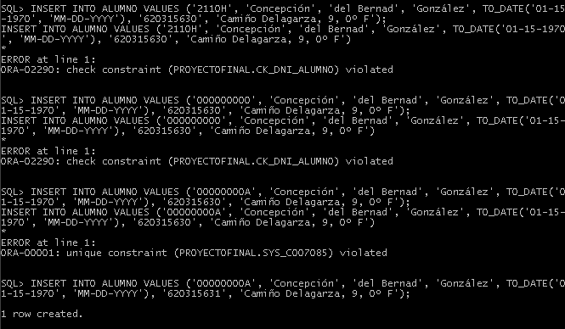

Todos los alumnos tienen que ser mayores de edad.
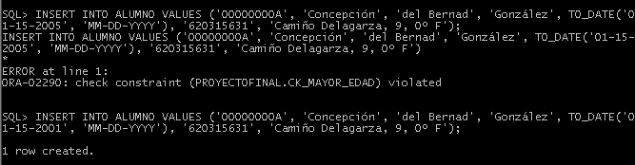

El salario no puede ser menor que el SMI
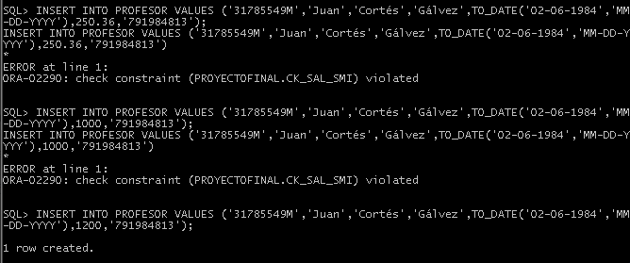

La fecha de compra del coche no puede ser mayor a 5 años.
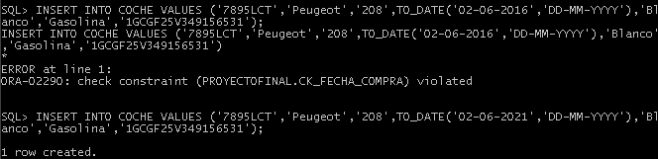

Borra la restricción de la fecha de compra del coche.
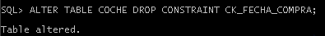

Añade, modifica y elimina columnas de la tabla.

Añade una columna a la tabla profesor donde guarde la dirección de este.
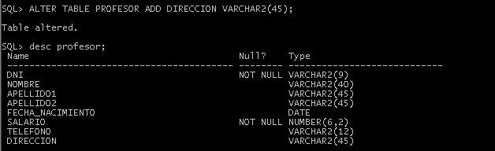

Modifica la columna teléfono de la tabla profesor para que los teléfonos sean únicos.

Elimina la columna dirección de la tabla profesor.
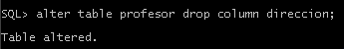

Activar y desactivar restricciones.

Desactiva la restricción de edad de los alumnos.
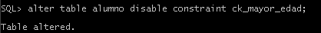

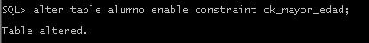
Vuelve a activar la restricción de edad.

Consultas.
Muestra nombre y apellidos de todos los alumnos que tienen mas de 30 años.
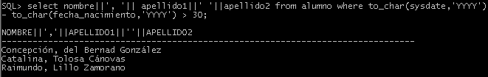
Crea una vista con los nombres y apellidos de todos los profesores y su salario.
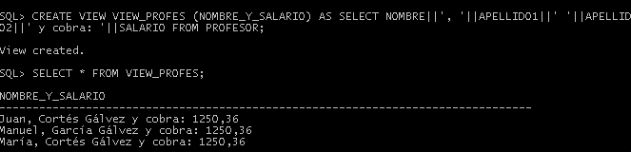
Muestra nombre, apellidos y dirección de los alumnos que ya se han presentado a un examen teórico.
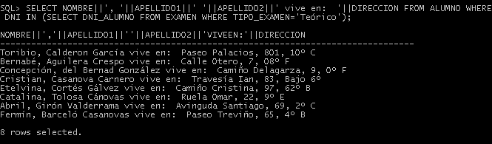

Muestra el nombre de los alumnos y la fecha en la que ha realizado cada práctica.
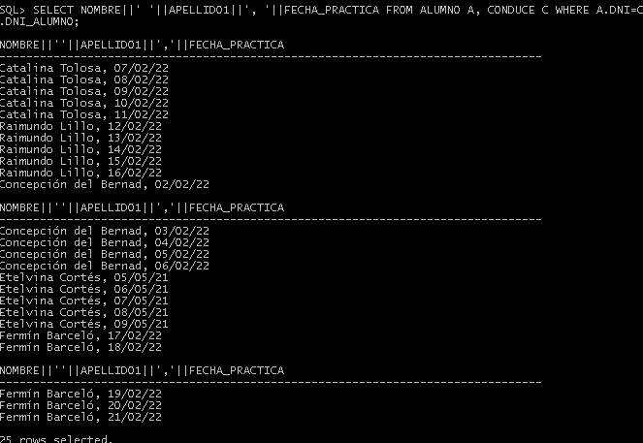
Inserta un nuevo coche con matrícula 7895LTC y con el número de bastidor 1GCGF25V349156534 que es igual al coche que tiene este número de bastidor: 1GCGF25V349156533.
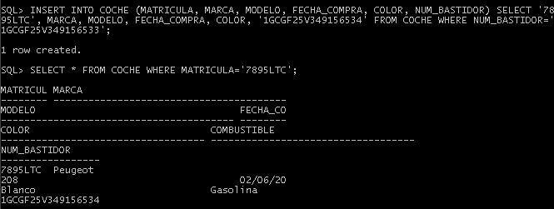

Actualiza el salario del profesor mas viejo para que cobre un 35% más.
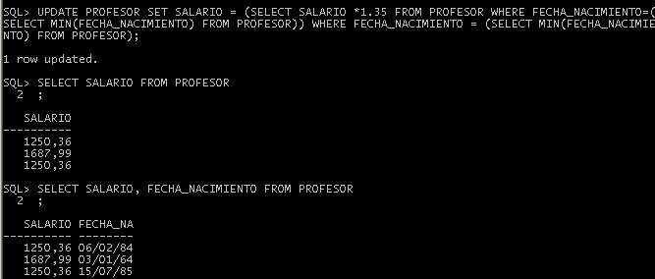
Hemos vendido el coche con matricula 7895LCT. Elimina el registro de la tabla.
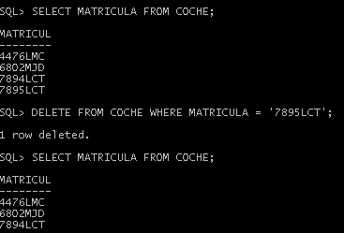

Muestra nombre, apellidos y cuenta las clases que han dado los alumnos que han dado mas de 5 clases.
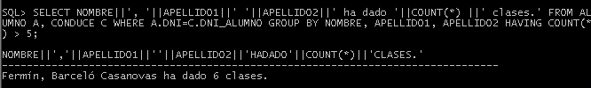

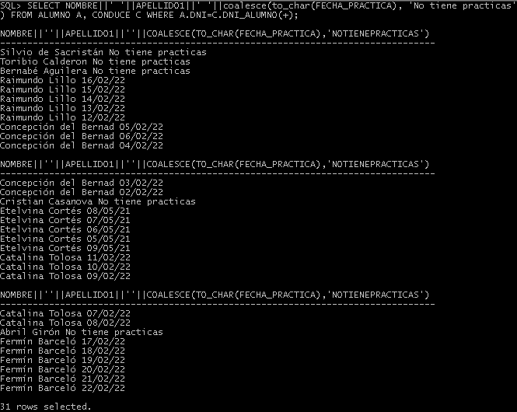
Muestra nombre, apellido y la fecha de prácticas de los alumnos incluyendo los alumnos que no han hecho prácticas e indicando que no tienen practicas.

Muestra los dni de los alumnos que no han realizado ninguna práctica.
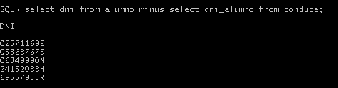

Muestra nombre y apellidos de los alumnos que han dado clases prácticas el profesor ‘Manuel García Gálvez’
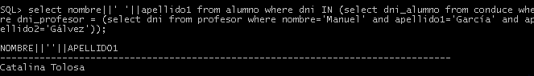
Crea una vista con los nombres y apellidos de los profesores que han dado clases en vehículos de gasolina y cuantas clases han dado. Hay que mostrarlo en orden descendente según las clases que ha dado.
